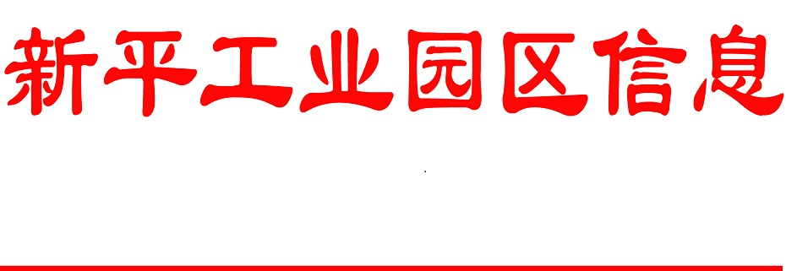
第三十四期
党政办公室 2017年7月3日

坚定信心 创新工作 积极探索园区建设发展新模式
---新平县委督查组督查上半年工作进展情况

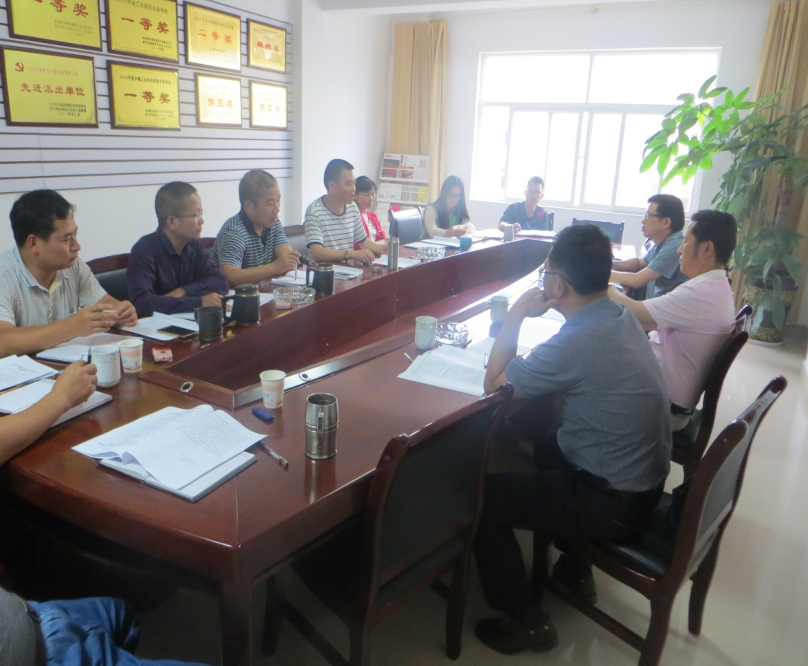
2017年7月3日，县委督查组李永光、杨林清、杨明富一行3人到园区督查上半年工作进展情况。新平工业园区管委会主任谢之福就经济指标完成情况、重点工作完成情况、重点企业发展及重点项目建设推进情况和重点产业发展情况进行汇报；并分析了园区及企业存在的困难和问题。目前主要的困难问题：一是企业融资难，建设发展资金不足；二是招商引资工作难；三是项目建设难。
在听取上半年工作进展情况汇报后督查组副组长李永光提出五点要求：一是积极探索园区开发建设模式，夯实园区基础设施建设项目；二是创新园区招商引资方式，提高企业入驻率；三是严格把好入园企业质量关；四是主动服务好园区企业，为企业排忧解难；五是在今年经济回暖不明显，完成各项指标任务难度大情况下，要坚定信心，精诚团结，创新工作方法，提高服务质量，探索园区建设发展新模式，开创园区发展新路子，为我县经济稳步增长提供保障。
（招商服务科 供稿）

